

**Die Neuheit für die**

**Kunstlederreinigung…..**

**Endlich ist es da….**

…..nie wieder Ärger damit: “Welches Reinigungsmittel eignet sich für welches Kunstleder????“

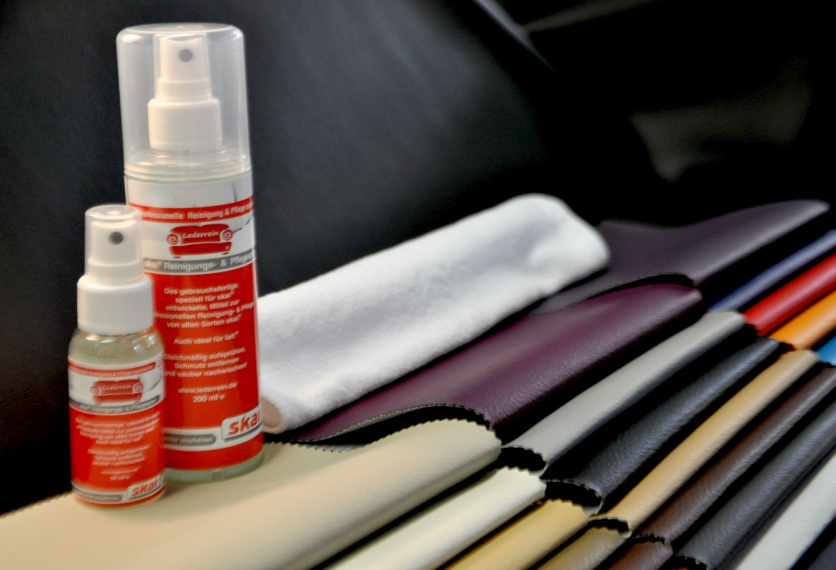Wir haben für Sie das vom Hersteller freigegebene und zertifizierte Reinigungsmittel für alle „skai“ Kunstleder neu im Sortiment.

Erhältlich in:

50ml oder 200ml Sprühflaschen. Dazu empfehlen wir Ihnen das Pflegetuch für ein optimales Ergebnis.